Приложение №2
к Договору безвозмездного оказания услуг
от «___» _______________ 2025 г. № ____
Сведения о поступивших в приют для животных
животных без владельцев и животных, от права собственности на которых владельцы отказались,
в информационно-телекоммуникационной сети «Интернет»

Фото | Дата отлова | Населенный пункт и адрес отлова | Вид,  пол,  порода | Прибли-зительный возраст | Окрас, характерис-тика волосяного покрова | Наличие ошейника (шлейки), одежды, клетки, переноски, иного транспор-тировоч-ного устройства | Особые отметины и приметы | Наличие / отсутст-вие стерили-зации / кастра-ции | Физическое состояние животного, особенности походки, передвижения, в том числе вследствие травм | Присвоенный идентификационный номер при маркировании  и чипировании | Дата и причина выбытия животного из приюта
1 | 2 | 3 | 4 | 5 | 6 | 7 | 8 | 9 | 10 | 11 | 12
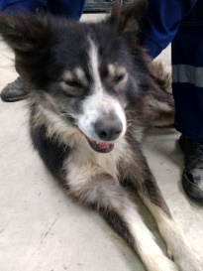 | 02.09.2025г. | Копейский ГО, Урицкого 53а | Собака,  кобель,  б\п | 11л | Черный песочный лапы | Нет | Вес 30 кг; высота в холке 45 см | Нет | Удовлетворительное | Бирка №RU1351566a4  Чип 643001953736836  Дело №402  Карточка учета № 1 | 22.09.2025 ПМО
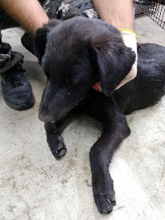 | 02.09.2025г. | Копейский ГО, Гастелло 13 | Собака,  кобель,  б\п | 6м | Черный | Нет | Вес 13 кг; высота в холке 30 см | Нет | Удовлетворительное | Бирка №RU1b3072765  Чип 643051223737751  Дело №402  Карточка учета № 2 | 13.09.2025 АС
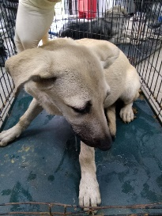 | 02.09.2025г. | Копейский ГО, Гастелло 13 | Собака,  сука,  б\п | 6м | песочный | Нет | Вес 15 кг; высота в холке 30 см | Нет | Удовлетворительное | Бирка №RU1490128а1  Чип 643045983984289  Дело №402  Карточка учета № 3 | 22.09.2025 ПМО
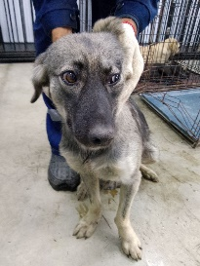 | 02.09.2025г. | Копейский ГО, Бестужева | Собака,  сука,  б\п | 2г | серый | Нет | Вес 16 кг; высота в холке 25 см | Нет | Удовлетворительное | Бирка №RU19b586801  Чип 643066135133782  Дело №402  Карточка учета № 4 | 22.09.2025 ПМО
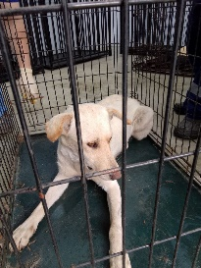 | 02.09.2025г. | Копейский ГО, Чернышевского 15 | Собака,  сука,  б\п | 2г | Белый рыжие уши | Нет | Вес 21 кг; высота в холке 36 см | Нет | Удовлетворительное | Бирка №RU1а6269154  Чип 643022556197154  Дело №402  Карточка учета № 5 | 22.09.2025 ПМО
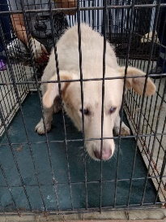 | 02.09.2025г. | Копейский ГО, 19 Партъезда 2 | Собака,  кобель,  б\п | 4г | песочный | Нет | Вес 35 кг; высота в холке 42 см | Нет | Удовлетворительное | Бирка №RU111b87334  Чип 643046793461964  Дело №402  Карточка учета № 6 | 22.09.2025 ПМО

